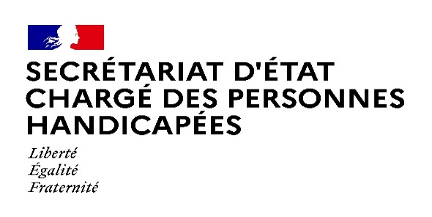

Paris, le 15 septembre 2021

COMMUNIQUÉ DE PRESSE

Communautés 360 : structuration d’un réseau de professionnels soutenant les parcours de vie des personnes.
La création des Communautés 360 a été annoncé par le Président de la République lors de la Conférence Nationale du Handicap le 11 février 2020, afin d’apporter une réponse inconditionnelle et de proximité à toutes les personnes en situation de handicap ainsi qu’à leurs familles.
La crise sanitaire a conduit au déploiement de ces communautés sous le format des « 360 Covid » dès juin 2020, afin de répondre aux difficultés rencontrées par les personnes et leurs aidants notamment en terme d’accès aux soins et aux solutions de répit durant le premier confinement.
Sophie Cluzel, Secrétaire d’Etat auprès du Premier ministre chargée des Personnes Handicapées, a missionné la Direction Interministérielle de la Transformation Publique (DITP) afin qu’elle formule des propositions d’évolution du modèle 360 sur la base du retour d’expérience de cette première année de fonctionnement.
Au total, plus de 125 personnes provenant de 18 départements différents ont participé à ces travaux, dans le cadre d’une large concertation de plus de 4 mois : Personnes en situation de handicap, Associations, Départements, Maisons Départementales des Personnes Handicapées (MDPH) et Agences Régionales de Santé ont ainsi été associés.
Conduits avec les parties prenantes des différents territoires et en capitalisant sur les bonnes pratiques des retours d’expériences, ces travaux ont permis de proposer une nouvelle structuration de la méthode 360.
Le 0800 360 360, numéro vert facilement repérable par les personnes et leurs familles doit être conforté. Accessible sur l’ensemble du territoire, ce numéro unique permet à toute personne, en tout lieu, d’être mis en relation avec un interlocuteur expert.

Priorité à la recherche de solutions concrètes
Les Communautés 360 concentreront leur action vers la recherche de solutions concrètes au plus près des lieux de vie des personnes, à l’aide de professionnels dédiés, les conseillers en parcours afin d’accompagner l’exercice effectif des droits, pour activer les réponses auprès des personnes le plus rapidement possible et pour éviter les ruptures de parcours.
Les personnes pourront également être soutenues lors de la définition de leur projet, en milieu ordinaire comme en milieu spécialisé. Il s’agit par exemple de proposer un soutien aux familles à la suite de l’annonce d’un diagnostic, aux âges charnières ou encore suite à l’avancée en âge de l’aidant.
Témoignage de Yasmina B : « J’étais seule chez moi, sans travail, et avec ma maladie qui évoluait. Ma fille avait une notification de maternelle autisme mais je ne savais pas quoi faire. Le référent m’a aidé et j’ai pu réfléchir à mon avenir professionnel. J’ai aujourd’hui l’impression que je vais enfin pouvoir retravailler. Le conseiller en parcours a aussi contacté la classe autisme pour que ma fille puisse entrer à l’école à la rentrée, ce qu’elle a fait. Parler et être entendu m’a fait énormément de bien. »
Des Communautés 360 ancrées dans leurs territoires
Ces communautés interviendront à un niveau départemental, en étroite collaboration et en complémentarité du rôle dévolu aux MDPH. C’est grâce à leurs actions conjointes qu’il sera possible d’assurer une réponse inconditionnelle aux personnes en situation de handicap.
En responsabilité, les parties prenantes du milieu ordinaire tout comme les professionnels du secteur médico-social seront partenaires de la Communauté 360. Ils seront tous impliqués, et coordonnés, dans l’objectif commun de simplifier et améliorer le quotidien des personnes, avec l’accessibilité aux droits en ligne de mire.
Selon Sophie CLUZEL, « La force de ces communautés réside dans l’engagement de ses membres qui, en responsabilité et dans une logique d’inconditionnalité, lèveront les freins aux parcours sans heurts des personnes. De leur côté, les conseillers en parcours soutiendront les personnes dans la mise en œuvre des solutions concrètes. »
Courant octobre, un cahier des charges sera diffusé et partagé par l’ensemble des Communautés 360, pour mise en œuvre.
Contact presse Secrétariat d’Etat chargé des personnes handicapées
seph.communication@pm.gouv.fr

